Лабораторная работа №1

Мухин Тимофей Владимирович

Содержание

# 1 Цель работы

Целью данной работы является приобретение практических навыков установки операционной системы на виртуальную машину, настройки минимально необходимых для дальнейшей работы сервисов.

# 2 Выполнение лабораторной работы

1. Устанавливаем VirtualBox.

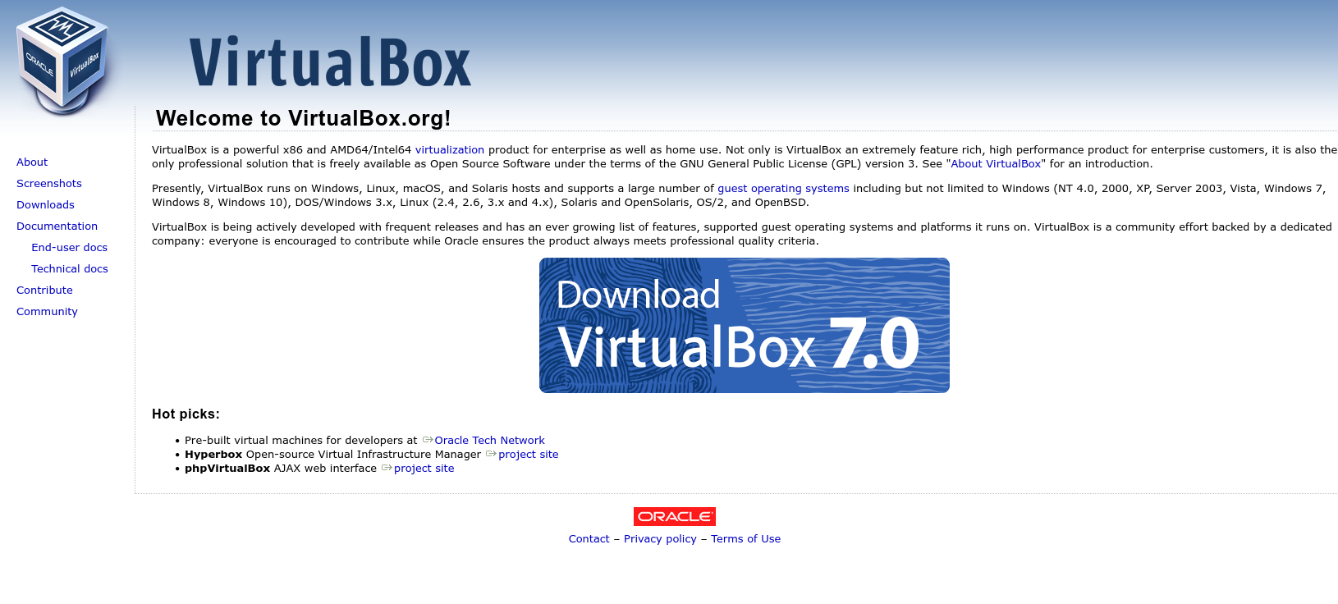

1. Загружаем iso-образ дистрибутива Fedora Workstation с сайта getfedora.org

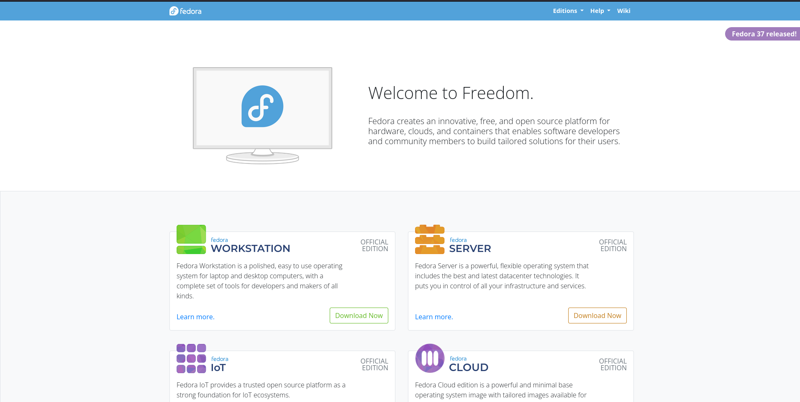

1. Cоздаем новую виртуальную машину в virtualbox.

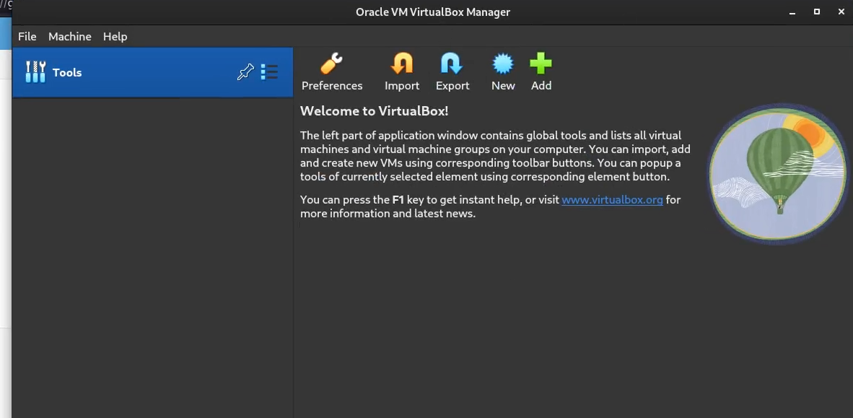

1. Указываем имя виртуальной машины (логин в дисплейном классе), тип операционной системы — Linux, Fedora.

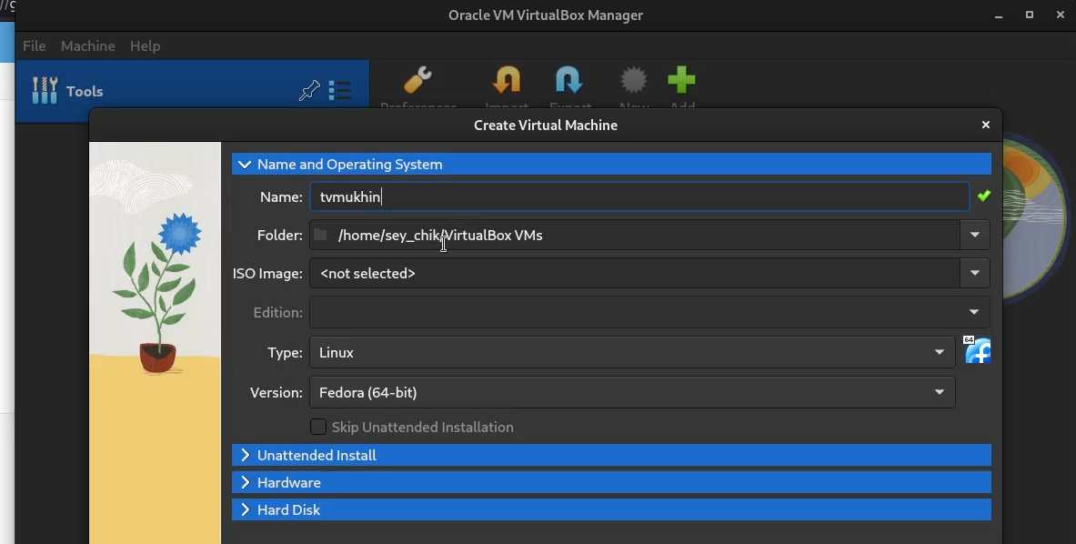

1. Указываем размер основной памяти виртуальной машины — от 2048 МБ. Задаем конфигурацию жёсткого диска — загрузочный, VDI (VirtualBox Disk Image), динамический виртуальный диск.

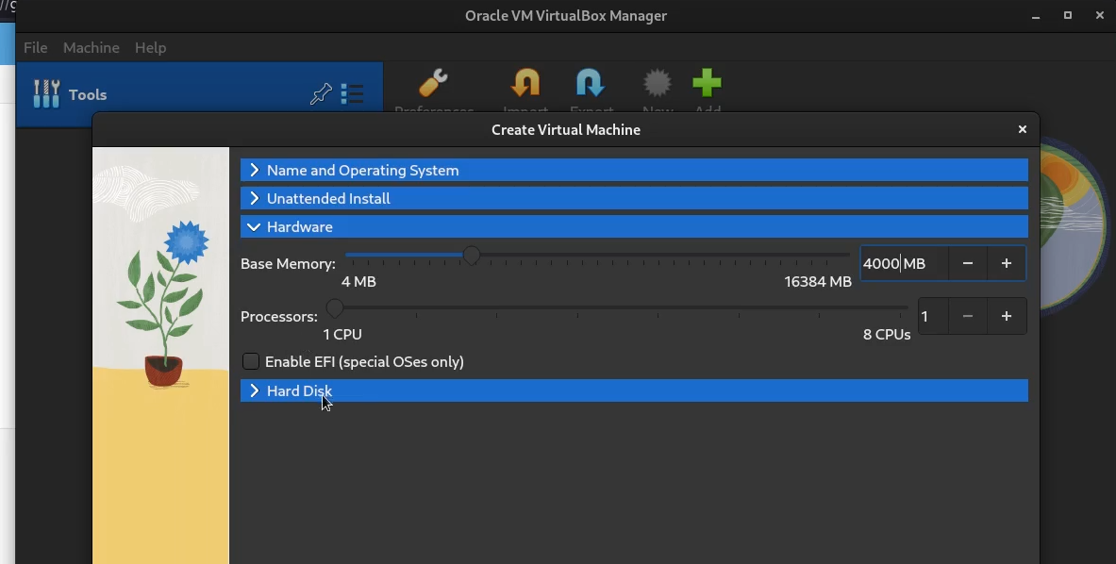

1. Добавляем новый привод оптических дисков и выбираем образ Fedora.

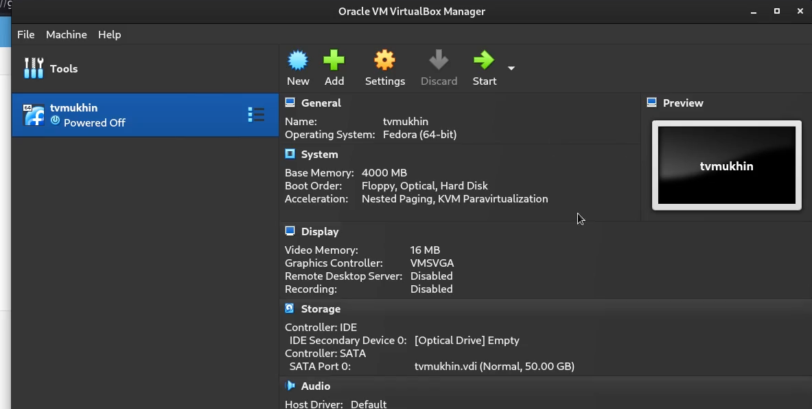

1. Запускаем виртуальную машину и устанавливаем ОС

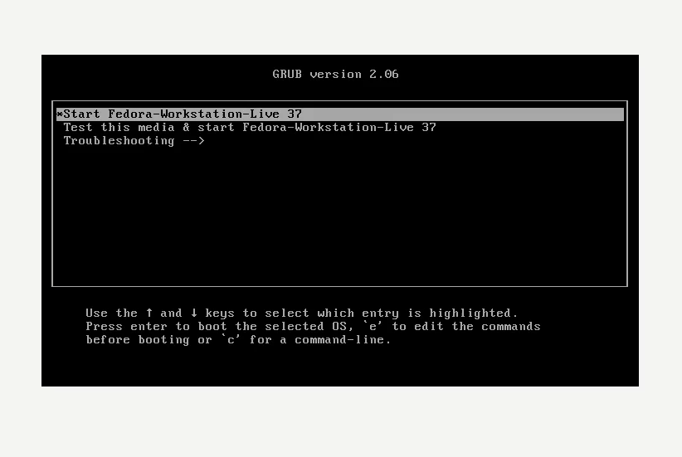

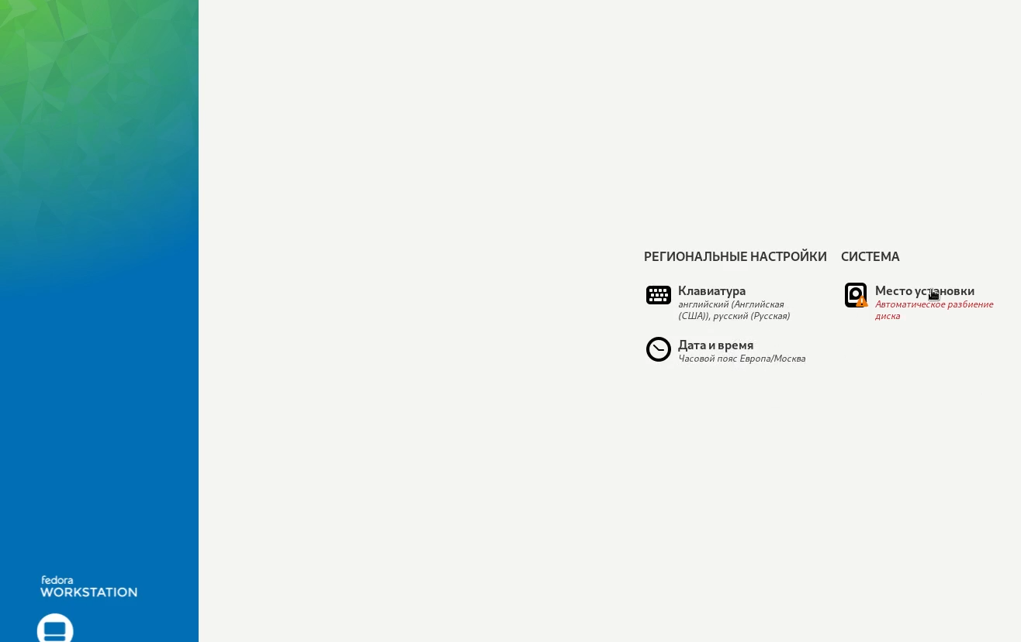



1. Запускаем установленную ОС, извлекаем iso-образ, если это не произошло автоматически

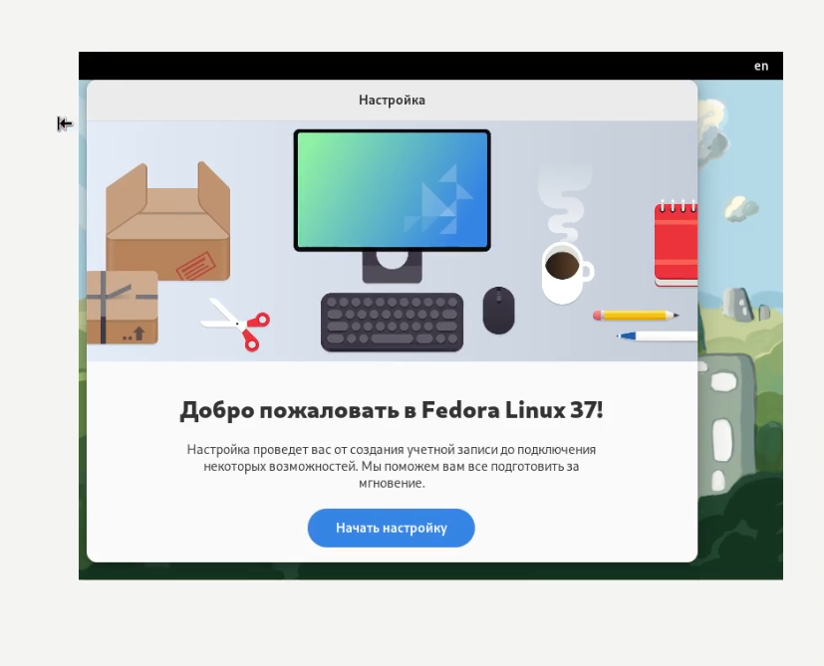

1. Выполняем основные настройки. Создаем пользователя, задаем пароль

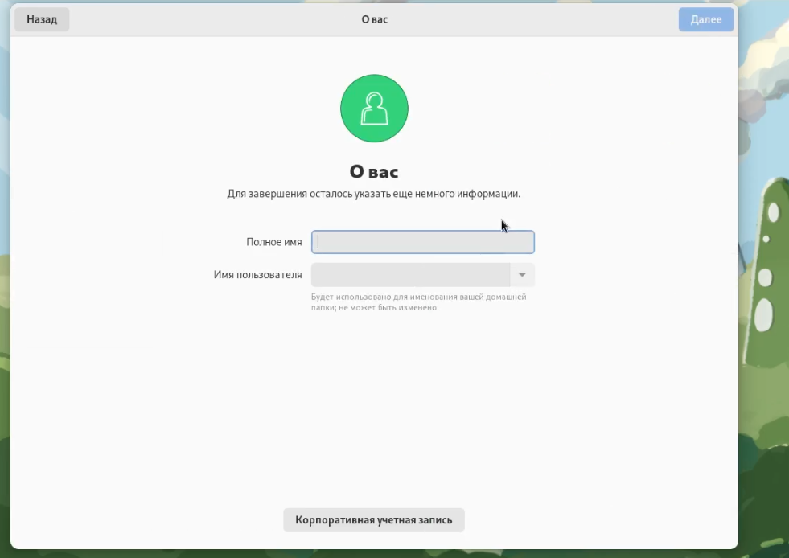

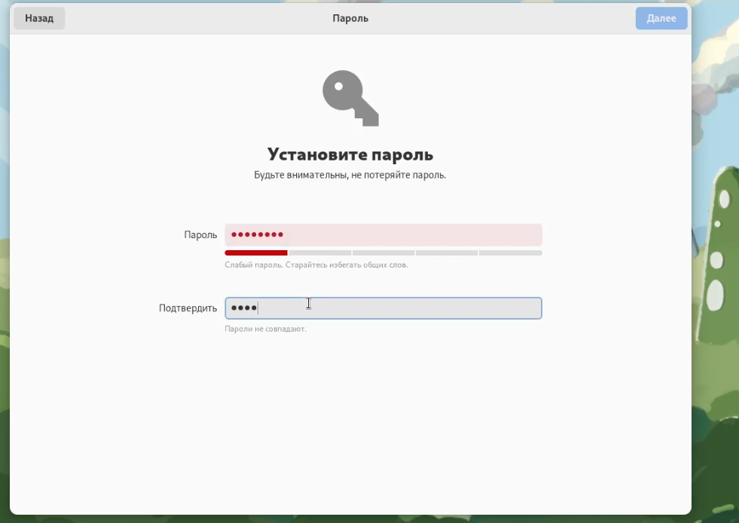

1. В окне терминала проанализируем последовательность загрузки системы, выполнив команду dmesg. Просматриваем вывод команды. Получите следующую информацию: Версия ядра Linux, частота процессора, модель процессор, объём доступной оперативной памяти

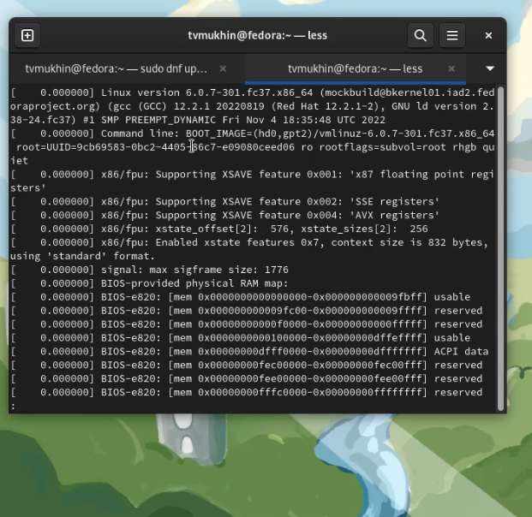

# 3 Выводы

Я приобрел практические навыки установки операционной системы на виртуальную машину, настройки минимально необходимых для дальнейшей работы сервисов.